**计算机图形学2D项目《贪吃蛇》技术文档**

姓名：何金城 学号： 1801050056 日期：2020.5.4

1. **2D 项目简介**

我个人认为这个项目应该是属于交互娱乐游戏类，毕竟一看题目就知道，这是个历史悠久的小游戏，各种语言开发的版本五花八门，这次是用OpenGL做的这一个。一开始本来是想做音乐可视化的，我个人对那种音频律动的效果挺感兴趣的，但是发现还要用到很多很多没学过的库，像glfw,glad,khr，还有用到FMOD音频引擎，这太难了。又转去尝试俄罗斯方块，但是实在报错太多，花了大半天时间调试还是不行，最后无奈只能做个最简单的贪吃蛇了。这只是一次期中作业，只能说自己的学习还不够到位，发现很多漏洞，需要更加努力才行。

1. **编程环境（电脑硬件、操作系统和VS平台）说明**

**ROG枪神2笔记本, Win10 1809, VS 2017.**

1. **程序操作说明**

**键盘方向键控制.**

1. **程序实现**
2. 创意详细说明：

交互小游戏贪吃蛇

2）2D 项目实现流程图或类关系图及文字说明

一步一步实现

3）OpenGL编程技术

用了键盘输入函数，双缓冲等原理

1. 技术难点、创意特色

蛇如何吃食物，如何变长，如何判定失败

1. **程序代码量**

**164行**

1. **项目各种界面和效果截图及其说明**

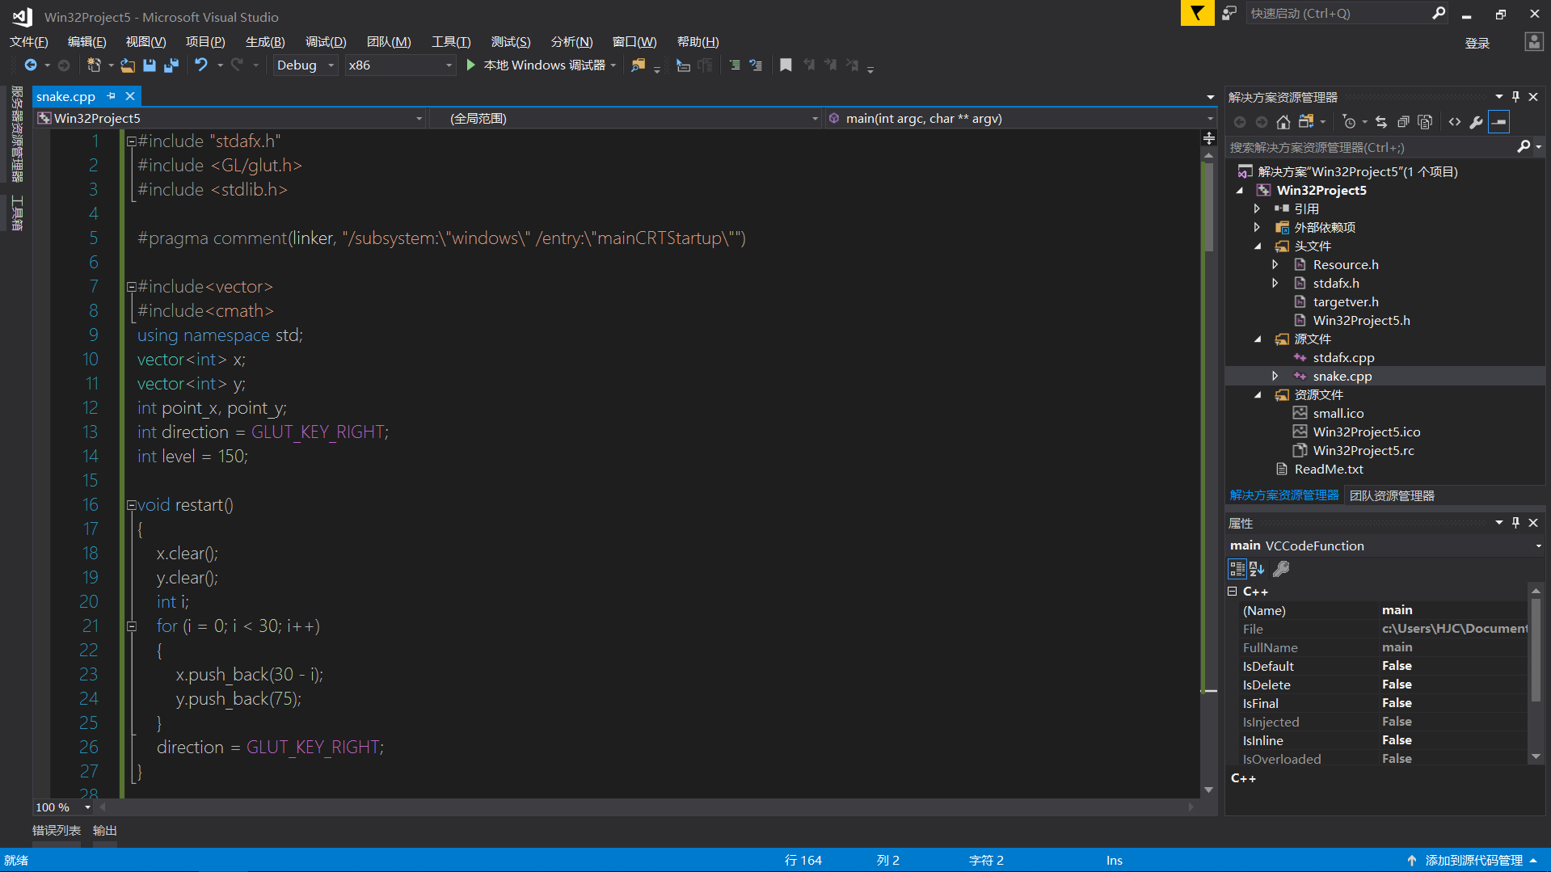

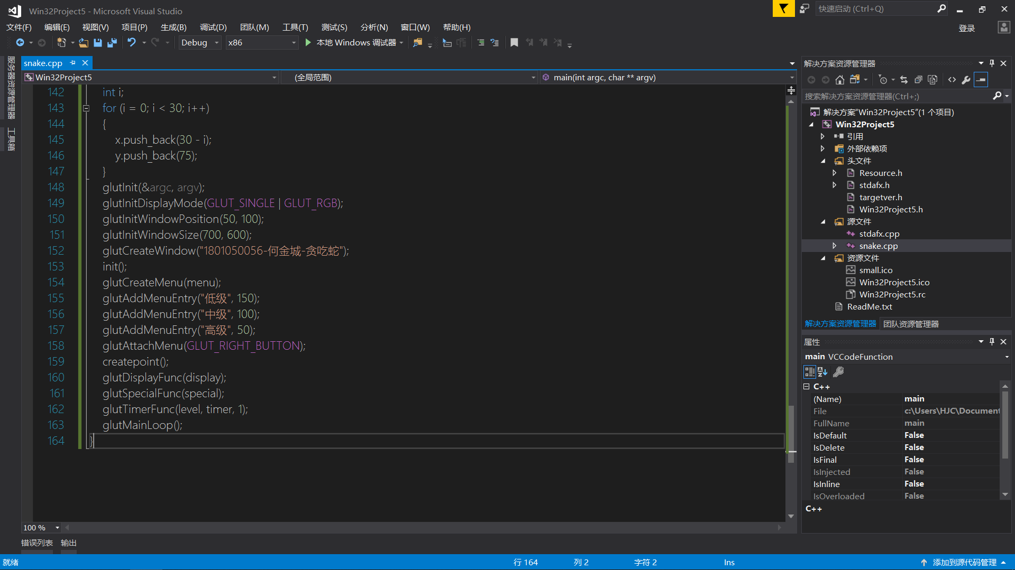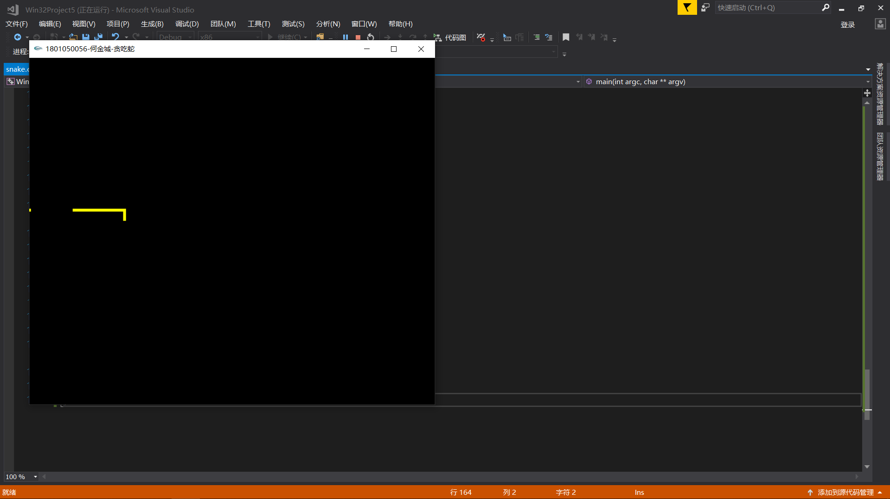

1. **项目制作过程进度，开发周期**

**一天**

1. **项目总结**

比较复杂，还有没完善的地方，启动主页面不够时间做了

1. **课程建议**
2. **参考资料**

网上各种教学资料